MultiLiczby PRO 2.27
Podręcznik użytkownika

Wersja dokumentu: 2006-09-09

Spis treści
I.Wprowadzenie 4
1.Historia programu 4
2.Wymagania programu 4
3.Instalacja 5
4.Rejestracja i uruchomienie 5
5.Wstępna konfiguracja 5
II.Baza losowań 6
III.Statystyki 7
IV.Narzędzia 8

Wprowadzenie
Program MultiLiczby jest przeznaczony dla graczy-hobbystów popularnych w Polsce gier liczbowych Totalizatora Sportowego. Obsługuje on najpopularniejsze gry – MultiLotek, DużyLotek i ExpressLotek.

Historia programu
Pomysł na stworzenie programu narodził się w roku 2001. Po przyjrzeniu się dostępnym na rynku programom tego rodzaju, stwierdziłem, że istnieje spora luka, i większość oferowanych programów nie udostępnia funkcjonalności uważanej przeze mnie jako podstawowa lub programy te były zbyt trudne w użytkowaniu. Aby uzupełnić tą lukę, wprowadzony został w życie pomysł stworzenia programu prostego w obsłudze, zawierającego podstawowe statystyki i narzędzia niezbędne każdemu graczowi. Początkowo program nie grzeszył funkcjonalnością, jednak z biegiem czasu i dobrym przyjęciem przez graczy, program zmieniał zarówno swoje możliwości jak i wygląd. Po wielu latach program przyjął dzisiejszą formę, która jest ceniona przez wielu użytkowników i doskonale spełnia swoje zadanie.

Wymagania programu
Program do poprawnego działania wymaga systemu z rodziny Windows. Zalecanym systemem jest Windows XP. Do działania programu potrzebna jest także pamięć, zarówno ta stała na dysku twardym (ok. 3MB), jak i ulotnej pamięci operacyjnej RAM (zalecane 64MB, dla niektórych statystyk nawet 512MB). Program wykonuje wiele obliczeń więc oprócz pamięci operacyjnej, bardzo ważny jest także procesor, a dokładnie – częstotliwość taktowania. Zalecana częstotliwość to 500MHz, jednak dla komfortu pracy polecana jest częstotliwość około 2GHz. Pełna lista wymagań programu:
- system operacyjny – Windows (98, 98SE, Me, 2000, XP, 2003)
- procesor – Pentium III 500MHz lub odpowiednik
- pamięć operacyjna – 64MB
- dysk twardy – 3MB dla programu
- karta graficzna obsługująca rozdzielczość 800x600
- mysz
Bardzo przydatne w trakcie użytkowania programu jest połączenie z Internetem. Można je wykorzystać do uzupełniania bazy wyników oraz forum wewnętrznego użytkowników programu.

Instalacja

Rejestracja i uruchomienie
Aby można było korzystać z programu, należy go najpierw zarejestrować. Proces rejestracji jest prosty i niezależny od sposobu kupna programu. Aby zarejestrować program wystarczy skopiować plik klucz.ini do katalogu w którym został zainstalowany program (domyślnie C:\MultiLiczby).
Uruchomienie programu sprowadza się do wybrania z menu Start odpowiednio Programy -> MultiLiczby PRO -> MultiLiczby PRO. Program można uruchomić także poprzez podwójne kliknięcie na ikonce programu, która znajduje się na pulpicie (ilustracja I.1).
Ilustracja I.1: Ikonka programu.
Jeśli plik z kluczami został skopiowany i klucze są poprawne, program zostanie uruchomiony – pojawi się okno powitalne jak na ilustracji I.2 a następnie okno główne programu (ilustracja I.3).
Ilustracja I.2: Okno powitalne.
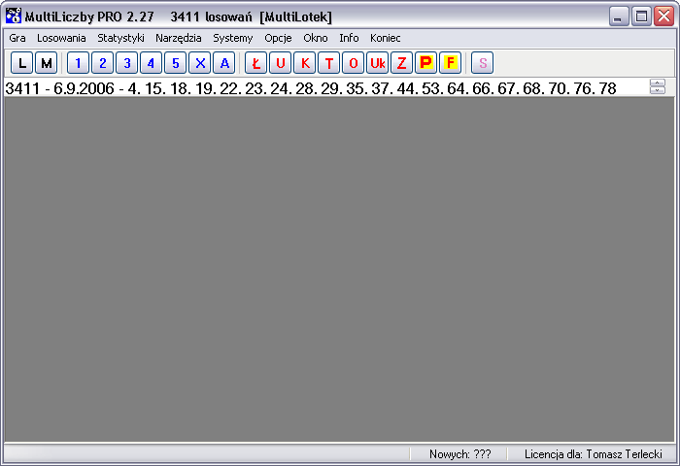Ilustracja I.3: Okno programu.
W przypadku gdy klucze okażą się błędne lub plik z kluczami nie został skopiowany, program wyświetli odpowiednią informację (ilustracja ).
// wstaw zrzut okienka o blednym kluczu lub braku pliku z kluczami
W takim przypadku należy ponowić próbę kopiowania pliku klucz.ini. Jeśli komunikat jest wyświetlany pomimo korekty tej czynności, to należy skontaktować się z autorem programu (strona 12).

Wstępna konfiguracja
Przy pierwszym uruchomieniu zaleca się skonfigurować program, aby w przyszłości zaoszczędzić czas. Z menu Opcje wybieramy Opcje

Baza losowań

Statystyki

Narzędzia

Informacje dodatkowe

Kontakt z autorem.

Plik klucz.ini znajduje się na płycie instalacyjnej w katalogu /klucz, lub został on przesłany e-mailem zwrotnym po zakupie programu.

